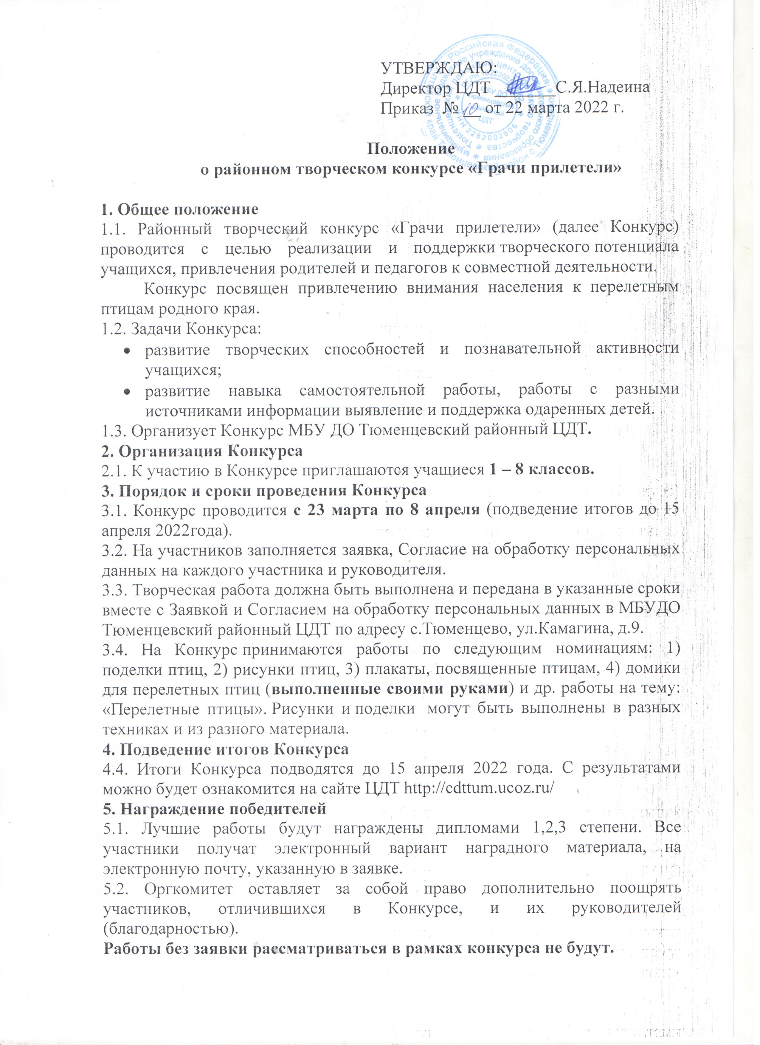

Приложение 1

Заявка

на участие в районном творческом конкурсе «Грачи прилетели»

_________________________________________________________

(Полное наименование образовательного учреждения

для заполнения наградного материала)

|  |  |  |  |  |
| --- | --- | --- | --- | --- |
| №п/п | **Ф.И.** учащегося,  **класс** | Название работы | номинация | Ф.И.О. руководителя (полностью),  контактный **номер телефона, адрес электронной почты (на который отправляется наградной материал)** |
|  |  |  |  |  |
|  |  |  |  |  |

ФИО лица, заполнившего заявку ___________________________,

контактный телефон __________________.

Дата заполнения заявки «____»______________2022г.

Исполнитель: Надеина Светлана Яковлевна, тел. 2-21-57, 8-909-500-0836

Приложение 2

**Письменное согласие руководителя**

**на обработку персональных данных**

Я,______________________________________________________________________,

проживающий (ая) по адресу ______________________________________________

в соответствии с Федеральным законом от 27.07.2006 № 152-ФЗ «О персональных данных» даю согласие МБУДО Тюменцевскому районному центру детского творчества на обработку, включая сбор, систематизацию, накопление, хранение, уточнение (обновление, изменение), использование, распространение, в том числе передачу третьим лицам, обезличивание, блокирование, уничтожение, а также предоставление доступа неограниченного круга лиц к моим персональным данным при составлении списков участников конкурса, упоминании в печатной продукции мероприятия, предоставления в государственные и муниципальные органы власти.

Согласие вступает в силу со дня его подписания и действует в течение неопределенного срока.

Согласие может быть отозвано мною в любое время на основании моего письменного заявления.

«_28_ » ___марта____2022 г _____________/ ____________________

подпись ФИО

**СОГЛАСИЕ**

**родителей на обработку персональных данных**

Я,*_______________________________________________________________________,*

Ф.И.О. родителя (законного представителя)

являясь родителем (законным представителем)________________________________

(Ф.И.О. ребенка)

________________________________________________________________________

(дата рождения)

в соответствии с Федеральным законом от 27.07.2006 № 152-ФЗ «О персональных данных» даю согласие на обработку персональных данных моего ребенка МБУДО Тюменцевскому районному центру детского творчества (далее – Оператор), расположенному по адресу: с. Тюменцево, ул. Камагина,9. Мое согласие дает право на совершение следующих действий: обработку (включая сбор, систематизацию, накопление, хранение, уточнение (обновление, изменение), использование, обезличивание, блокирование, уничтожение персональных данных); передачу такой информации третьим лицам, в случаях, установленных нормативными документами вышестоящих органов и законодательством; размещение обрабатываемых персональных данных (ФИО, дата рождения, класс, образовательное учреждение, муниципальное образование) в информационно-телекоммуникационных сетях с целью предоставления общественности информации о результатах участия ребенка в мероприятиях, организуемых МБУДО Тюменцевским районным центром детского творчества. Оператор вправе производить фото- и видеосъемки ребенка для размещения на официальном сайте и в СМИ.

Настоящее согласие действует бессрочно со дня подписания.

Согласие может быть отозвано мною в любое время на основании моего письменного заявления.

Подтверждаю, что ознакомлен (а) с положениями Федерального закона от 27.07.2006 № 152-ФЗ «О персональных данных», права и обязанности в области защиты персональных данных мне разъяснены.

«28_ » ___марта______2022 г _____________/ ____________________

подпись ФИО